UTILIZAÇÃO DE ETOGRAMA PARA AVALIAÇÃO DE BEM-ESTAR DE GALINHAS POEDEIRAS CRIADAS EM SISTEMA AGROECOLÓGICO
Ana Júlia Ramos Rocha Ramalho
Vitória Régia Ramos de Albuquerque Rocha Ramalho²
Rômulo Raone Silva Nascimento ³
Hully Monaisy Alencar Lima⁴
Joao Manoel da Silva⁵

INTRODUÇÃO

A avicultura brasileira é uma atividade econômica de grande relevância, com alta produtividade e papel crucial na segurança alimentar. No entanto, o crescimento exponencial do setor tem gerado uma crescente preocupação com o bem-estar animal e a sustentabilidade das práticas de produção. Nesse cenário, sistemas alternativos como a avicultura agroecológica ganham destaque, especialmente no semiárido alagoano, onde a atividade sustenta pequenos produtores familiares e cooperativas locais.
Apesar da importância socioeconômica desse sistema, ainda há uma lacuna de dados científicos sobre o desempenho produtivo e o bem-estar das aves, bem como sobre a influência do ambiente na qualidade dos produtos. A ciência do comportamento animal, ou etologia, surge como uma ferramenta essencial para preencher essa lacuna. O estudo do comportamento permite a elaboração de um etograma, um registro sistemático das atividades das aves frente a diferentes estímulos, conforme proposto por Barbosa Filho et al. (2007).
A aplicação de um etograma é crucial para avaliar e monitorar o bem-estar dos animais, identificando fatores que possam ser prejudiciais tanto à saúde das aves quanto à sua produtividade. A implementação de um protocolo como este em propriedades agroecológicas de poedeiras visa não apenas orientar os produtores familiares a adotar melhores práticas, mas também aprimorar a qualidade do produto, garantir a sustentabilidade da propriedade e aumentar a renda dos agricultores.
Portanto, este estudo se justifica pela necessidade de gerar dados sobre a avicultura agroecológica no semiárido alagoano. Ao documentar e divulgar informações sobre o bem-estar e o modo de criação das aves, a pesquisa busca promover uma produção de proteína animal mais consciente e segura, beneficiando tanto os produtores locais quanto os consumidores.

METODOLOGIA
A pesquisa foi conduzida no período de setembro de 2024 a agosto de 2025 em Santana do Ipanema. A metodologia empregada baseou-se em uma abordagem combinada de questionários e monitoramento para a elaboração de um etograma de galinhas poedeiras criadas em sistema agroecológico.
O objetivo foi obter informações sobre o manejo nutricional e sanitário, bem como as instalações da propriedade.
Foi selecionada uma propriedade aleatoriamente para a aplicação de um questionário (etograma) e para o monitoramento das aves, pertencente a uma cooperativa de produtores familiares do município de Santana do Ipanema. O questionário, elaborado para a avaliação do etograma, abordou a totalidade da unidade produtiva. As visitas foram conduzidas semanalmente, ajustadas à disponibilidade do produtor, em dois horários fixos as 7:30 e as 16:00.
Para a avaliação do bem-estar animal, foram utilizados indicadores distribuídos nos seguintes aspectos: Ambiente, Nutrição, Saúde, Fisiologia e Comportamento. A coleta de dados foi realizada por um único observador treinado, garantindo a padronização das observações em todas as visitas.
O ambiente térmico foi avaliado por meio de variáveis como Temperatura de bulbo seco (Tbs), Temperatura de globo negro (Tgn), Umidade relativa do ar (UR) e Vento (V). As três primeiras foram mensuradas por sensores/registradores (precisão de ± 3%), configurados para coletar dados a cada minuto. A Tgn foi medida utilizando sensores de temperatura inseridos em globos negros de plástico, pintados de preto fosco, calibrados previamente com um globo de cobre padrão.
Após a coleta, os dados foram tabulados em planilhas do Microsoft Excel para permitir a realização de análises exploratórias (descritivas) e confirmatórias.

RESULTADOS E DISCUSSÃO
A elaboração e aplicação do etograma em galinhas poedeiras criadas em sistema agroecológico demonstraram que este modelo de produção favorece significativamente a manifestação de comportamentos naturais e diversificados. O alto índice de atividades como forrageamento, banho de areia, caminhadas, vocalizações e exploração do ambiente revelam um sistema que atende de forma mais plena às necessidades etológicas das aves.
A presença de estruturas como poleiros, ninhos acessíveis e área de pastagem contribuiu diretamente para o bem-estar, reduzindo a incidência de estereotipias e promovendo maior expressão comportamental. Tais observações confirmam os princípios da agroecologia, que visam integrar a sustentabilidade produtiva com o respeito aos ciclos naturais dos animais. As observações foram realizadas em um sistema que oferecia acesso ao pasto, sombra natural, poleiros, ninho e a possibilidade de banho de areia, todos elementos previstos nas práticas agroecológicas.
Foram observadas 14 categorias de comportamento (Gráfico 1), organizadas em três grupos principais: comportamentos alimentares, locomotores e de conforto (incluindo sociais e interativos com o ambiente). O etograma foi validado por comparação com os registros comportamentais descritos na literatura e adaptado conforme os comportamentos efetivamente observados em campo. A utilização de registros por fotos e vídeos, realizados com o auxílio de celulares, contribuiu para observações discretas, evitando a interferência da presença humana e possibilitando análises detalhadas. Conforme afirmam Xin e Shao (2002), a utilização de técnicas de processamento e análise de imagens digitais para a avaliação do conforto térmico dos animais elimina problemas verificados no método convencional de análise, uma vez que utiliza o próprio animal como um biosensor.

Gráfico 1- Frequência de comportamentos observados no etograma
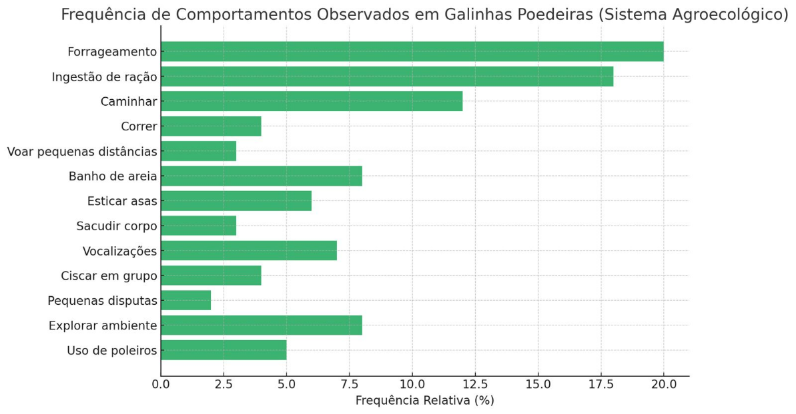

Os dados indicam que o sistema agroecológico favorece significativamente o bem-estar animal, com maior diversidade e frequência de comportamentos naturais. Esse modelo também se alinha às exigências de sustentabilidade e ética na produção animal (VALENTIM et al., 2019), proporcionando benefícios não apenas às aves, mas também ao consumidor final e ao meio ambiente.
Os comportamentos de forrageamento (20%) e ingestão de ração (18%) foram amplamente observados. O forrageamento, comportamento ausente ou reduzido em sistemas convencionais, foi constante durante o período da manhã e no final da tarde. Esses dados reforçam os apontamentos de Valentim et al. (2019) quanto à importância de ambientes que permitam a manifestação de condutas naturais, diretamente associadas ao bem-estar animal.
Comportamentos como caminhar (12%), correr (4%) e voar curtas distâncias (3%) foram registrados com significativa frequência. Em contraste com o sistema convencional, onde a locomoção é severamente limitada, o sistema agroecológico oferece espaço e estímulos que favorecem a atividade física, condição essencial para a saúde musculoesquelética das aves (PARREIRA et al., 2021).
Banho de areia (8%), esticar as asas (6%) e sacudir o corpo (3%) foram observados frequentemente, sobretudo em horários mais quentes do dia. Essas práticas são fundamentais para o controle de ectoparasitas e para o conforto térmico, reforçando a importância do ambiente físico e da ambiência no comportamento (AGUIAR et al., 2021).
Vocalizações (7%), interações cooperativas (4%) e pequenas disputas (2%) ocorreram dentro da normalidade do convívio social entre as aves. Esses dados confirmam o que Souza et al. (2020) destacam: a vida social das aves é rica e complexa, e sua manifestação depende diretamente da qualidade do espaço onde vivem.
A exploração do ambiente (8%) e o uso de poleiros (5%) foram comportamentos registrados com regularidade. Essa constante interação com o meio reforça a tese de que sistemas agroecológicos contribuem para uma melhor saúde mental e física dos animais (VARGAS et al., 2021).
Durante o período de observação, a temperatura média ambiente foi de 29,4 °C, com umidade relativa de 59%, condições típicas de regiões semiáridas. Esses parâmetros ambientais influenciaram diretamente a manifestação dos comportamentos das aves, refletindo sua capacidade de adaptação e regulação térmica em um sistema agroecológico.
Apesar da temperatura estar próxima do limite superior da zona de conforto térmico para galinhas poedeiras (geralmente entre 18 °C e 28 °C), o sistema agroecológico proporcionou elementos de microclima favorável, como áreas sombreadas, ventilação cruzada e solo exposto. Esses recursos permitiram que as aves adotassem estratégias comportamentais de termorregulação, como o banho de areia e o ato de sacudir o corpo nas horas mais quentes. Por outro lado, o forrageamento e a exploração do ambiente ocorreram com maior intensidade nas primeiras horas da manhã e no final da tarde, quando a temperatura estava mais amena.
Esses dados indicam que, mesmo em condições de calor moderado, o sistema agroecológico ofereceu recursos ambientais suficientes para mitigar os efeitos térmicos, permitindo que as aves expressassem seus comportamentos naturais sem sinais evidentes de estresse térmico. Isso confirma a importância de ambientes bem manejados e adaptados climaticamente para o bem-estar animal, sobretudo em regiões quentes.

CONCLUSÃO
O uso do etograma não apenas se mostrou eficaz como ferramenta de avaliação comportamental, como também reforça a importância da transição para sistemas de produção mais éticos, sustentáveis e alinhados às exigências da sociedade atual. Os resultados confirmam que esse modelo de produção, ao fornecer recursos ambientais adequados, como áreas de pastagem e poleiros, favorece a expressão de comportamentos naturais, o que contribui para a saúde e o bem-estar dos animais, mesmo em condições climáticas desafiadoras.
Recomenda-se a ampliação de estudos semelhantes em diferentes biomas e estações do ano, a fim de enriquecer a base de dados e promover políticas públicas que valorizem o bem-estar animal no contexto agroecológico.

REFERÊNCIAS
AGUIAR, L. V. et al. Comportamento de galinhas poedeiras alojadas em gaiolas convencionais e enriquecidas. Revista de Ciências Agrárias, v. 64, n. 3, p. 1-10, 2021.
BARBOSA FILHO, J.A.D. et al. Avaliação dos comportamentos de aves poedeiras utilizando seqüência de imagens. Eng. Agríc., v.27, n.1, p.93-99, 2007. doi: 10.1590/S0100-69162007000100002.
BROOM, D.M. Sentience and animal welfare. Cabi: Oxfordshire, 2014.
BROOM, D. M.; MOLENTO, C. F. M. Bem-estar animal: conceito e questões relacionadas – revisão. Archives of Veterinary Sciense. v.9, n.2, p.1-11, 2004.
BLOKHUIS, H. J.; VEISSIER, I.; MIELE, M.; JONES, B. The Welfare Quality Project and beyond: safeguarding farm animal well-being. Acta Agriculture Scandinavica. Section A - Animal Science. V. 60, n. 3, p.129 — 140, 2010.
CARE, Humane Farm Animal. Producers Who Are Certified Humane. 2018.
EMBRAPA. Sistema alternativo de criação de galinhas caipiras. Embrapa MeioNorte-Sistema de Produção, 2007.
GOMES, R. P. et al. Comportamento de poedeiras comerciais criadas em sistemas alternativos. Revista Brasileira de Ciência Avícola, v. 20, n. 4, p. 679–685, 2018.
LAGASSI, T. Indicadores de bem-estar de poedeiras semipesadas alojadas em diferentes densidades. 2019. Dissertação (Mestrado em Zootecnia) – Instituto de Zootecnia. São Paulo. 2019.
MAPA – Ministério da Agricultura, Pecuária e Abastecimento. Brasil amplia exportação de produtos avícolas. Brasília: MAPA, 2020. Disponível em: https://www.gov.br/agricultura/. Acesso em: 29 jul. 2025.
PARREIRA, V. R. et al. Etologia aplicada à avicultura: importância do comportamento animal no bem-estar de galinhas poedeiras. Revista Agropecuária Científica no Semiárido, v. 17, n. 1, p. 45-52, 2021.
SOUZA, R. C. et al. Etograma e bem-estar animal: um estudo em poedeiras comerciais. Ciência Animal Brasileira, v. 21, e-53191, 2020.
WELFARE QUALITY. Assessment protocol for laying hens. Version 2.0, 2019.
VALENTIM, J. K. et al. Bem-estar animal na avicultura: percepções do consumidor e tendências de mercado. Revista de Agroecologia no Semiárido, v. 3, n. 2, p. 34-42, 2019.
VARGAS, L. S. et al. Aplicação de etogramas na análise do comportamento de aves em diferentes sistemas de criação. Revista Eletrônica Nutritime, v. 18, n. 6, p. 8601-8610, 2021.
XIN, H.; SHAO, B. Real-time assessment of swine thermal comfort by computer vision. In: Word Congress of Computers in Agriculture and Natural Resources. 2002, Paraná. Proceedings

Estudante Curso Técnico Integrado em Agropecuária, Instituto Federal de Alagoas, Campus Santana do Ipanema, ajrrr1@aluno.ifal.edu.br

